Что такое налоговое уведомление и как его исполнить
14.10.2022
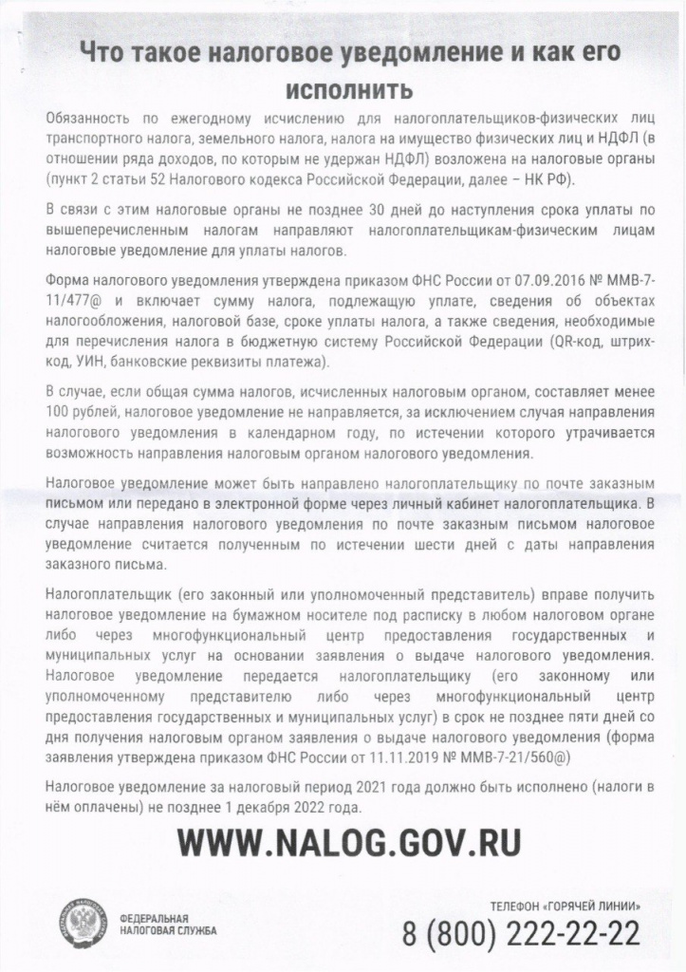

Адрес страницы: http://chertanovo-juzhnoe.mos.ru/presscenter/officially/detail/11114180.html
Управа района Чертаново Южное города Москвы

